**Как включить флеш в десктопном Chrome**

В меню Настройки-Дополнительные

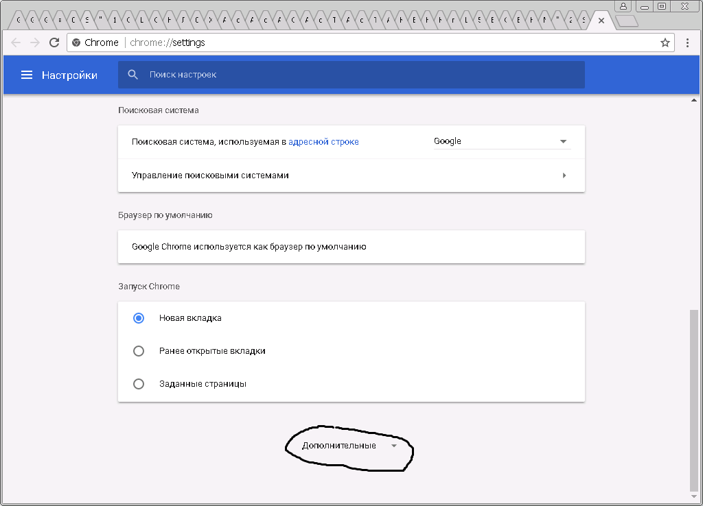

Настройки контента

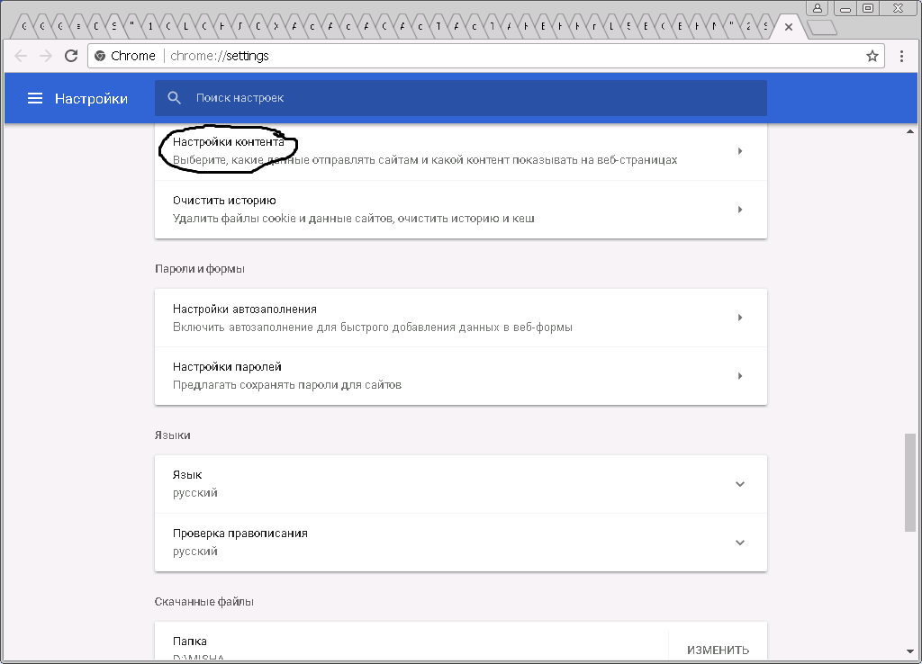

Flash

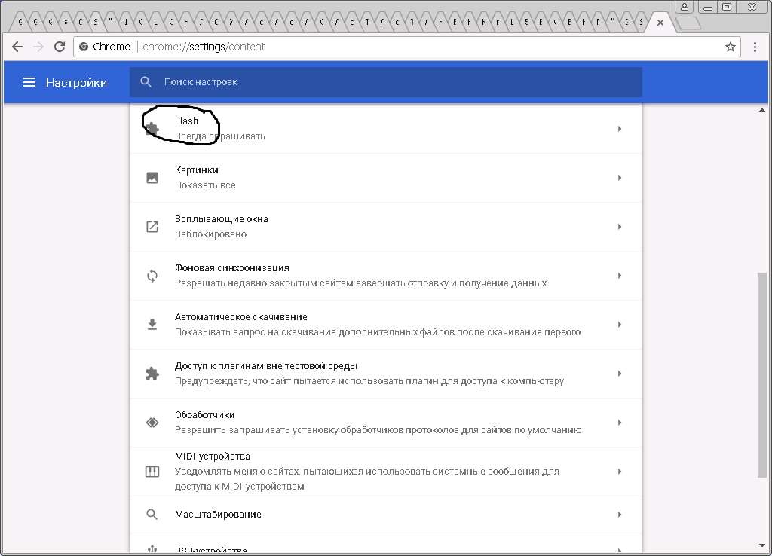

В блоке «Разрешить» нажать кнопку «Добавить»

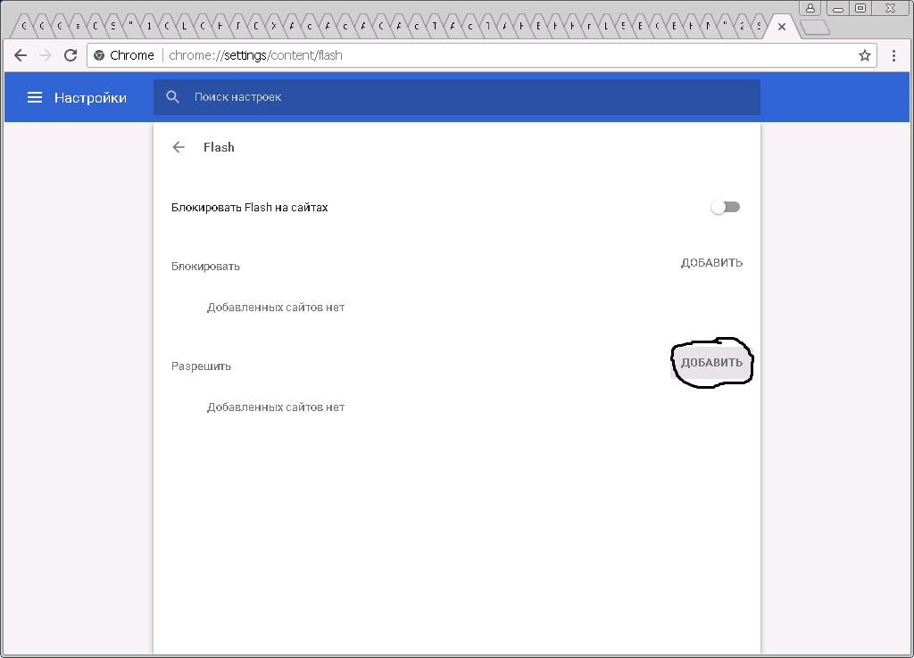

В открывшемся окне ввести имя сайта inter.ua и нажать кнопку добавить

